黑龙江省普通高校专升本考试
网上打印准考证说明及打印流程

1.登录系统：
登陆系统的用户名：身份证号、密码：报名时设置的密码。
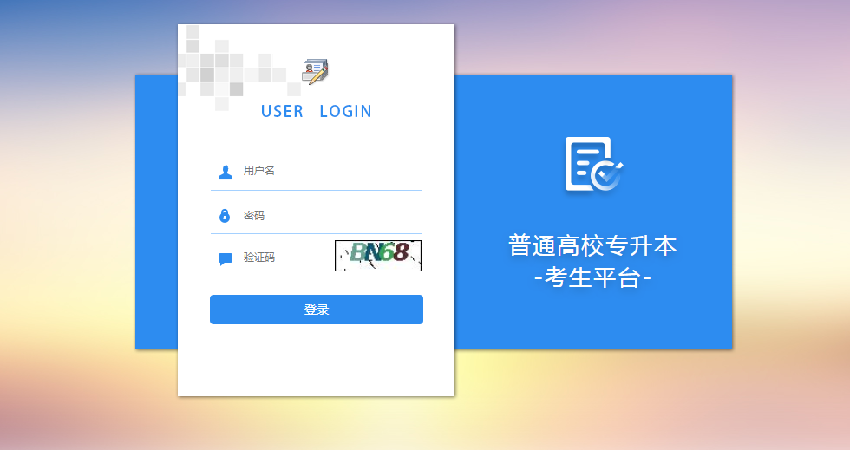
2.打印准考证:
（1）进入系统后，直接点击“打印准考证”按钮，出现阅读承诺书页面。

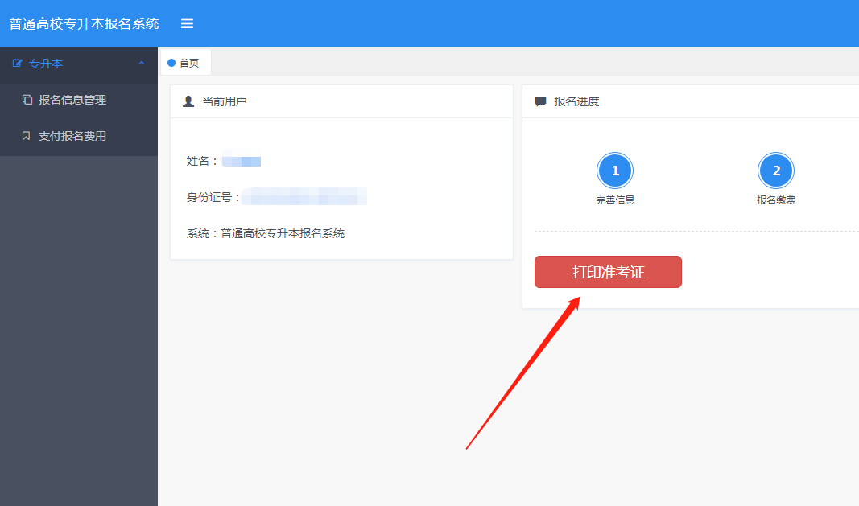

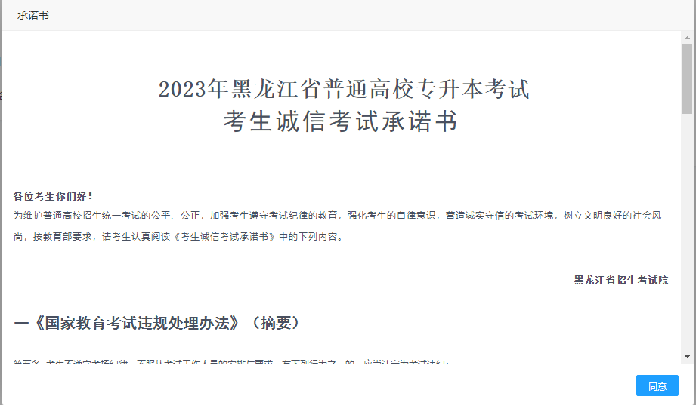
（2）认真阅读并待计时结束后，点击“同意”，弹出下载页面，下载pdf格式准考证后自行打印。
3.重要提示:
(1)首次进入系统打印准考证须阅读承诺书，再次打印时直接进入打印准考证页面。
(2)为保障个人信息安全,打印准考证后及时关闭网页。
(3)本系统建议使用360安全浏览器
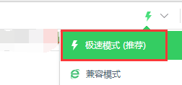 (极速模式)
浏览器下载地址:
http://down.360safe.com/se/360se12.2.1228.0.exe

黑龙江省招生考试院
2023年2月27日

